Додаток 3
до рішення виконавчого
комітету міської ради
від 30.03.2023 року №99

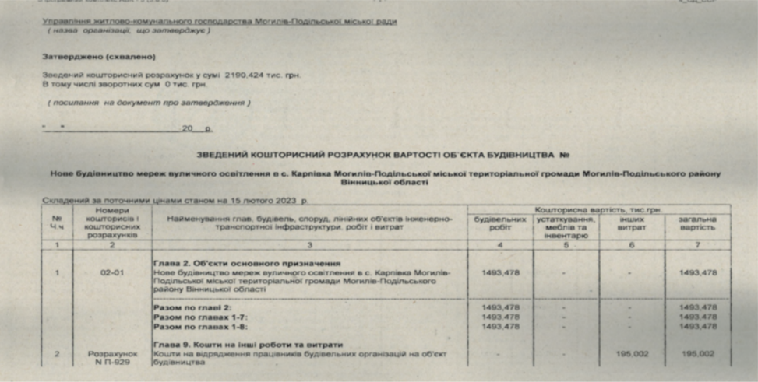

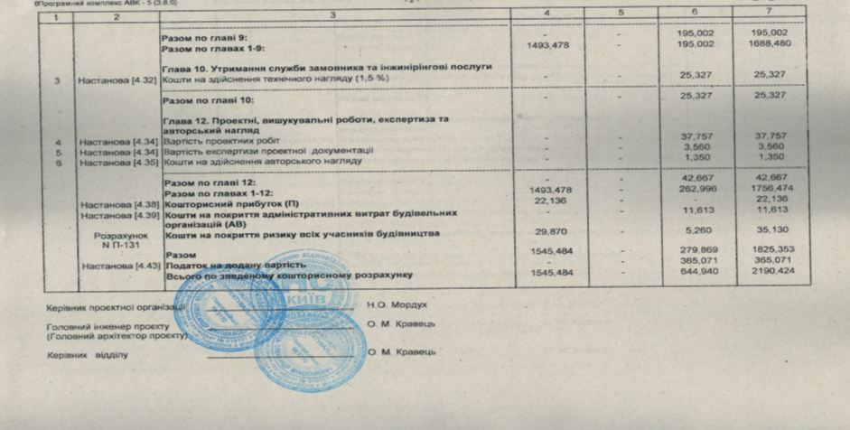

Перший заступник міського голови Петро БЕЗМЕЩУК

